Phân vùng là quá trình chia tách dữ liệu của bạn thành nhiều Instances Redis, do đó Instances sẽ chỉ chứa một tập hợp các keys của bạn.

Lợi ích:

* Mở rộng bộ nhớ chứa dữ liệu, nhờ vào sử dụng nhiều máy tính
* Tăng tốc độ tính toán, nhờ vào nhiều lõi của các máy tính, băng thông mạng…

Bất lợi:

* Không thực hiện giao dữ liệu được, vì chứng ở khác Instances
* Không thể thực hiện được các transactions (1 hiện 1 nhóm các lệnh trong 1 bước).
* Khi phân vùng được sử dụng, xử lý dữ liệu phức tạp hơn, ví dụ bạn phải xử lý nhiều tệp RDB / AOF và sao lưu dữ liệu của bạn cần để tổng hợp các tệp persistence từ nhiều trường hợp và máy chủ.

Có 2 loại:

* Partitioning basics (Range Partitioning): Một trong những cách đơn giản nhất để thực hiện phân vùng là phân vùng theo phạm vi, và được thực hiện bằng cách ánh xạ các phạm vi của các đối tượng vào các trường hợp Redis cụ thể. Ví dụ, tôi có thể nói người dùng từ ID 0 đến ID 25000 sẽ đi vào ví dụ R1, trong khi người dùng ID 25001 đến ID 50000 sẽ đi vào ví dụ R1 và vân vân.

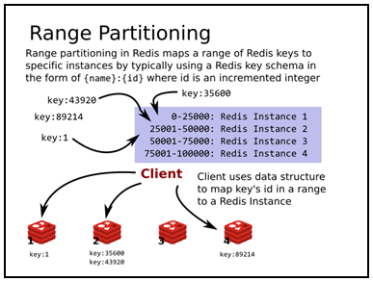

* Hash Partitioning: Phân vùng Hash là một sự lựa chọn của phân vùng Range. Trong phân vùng Hash, một hàm băm(CRC16, CRC32, MD5, SHA1) được sử dụng để chuyển đổi khóa thành một số và sau đó dữ liệu được lưu trữ trong các Instances nhau Redis khác nhau băng phương pháp mod.

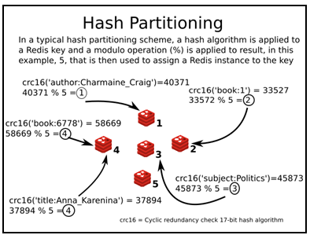

<https://www.packtpub.com/books/content/scaling-redis-cluster-and-sentinel>

<https://www.tutorialspoint.com/redis/redis_partitioning.htm>